电子科技大学信息与软件工程学院

实 验 报 告

（实验）课程名称 软件工程基础

电子科技大学教务处制表

电 子 科 技 大 学

实 验 报 告
学生姓名：杨云帆 学 号：2015220302005 指导教师：苏生
实验地点：信软楼西306 实验时间：17.05.03

一、实验室名称：基础实验室

二、实验项目名称：系统设计

三、实验学时：4

四、实验原理：

1. 软件设计模块化：软件设计被划分为命名和功能相对独立的多个组件（通常称为模块），通过这些组件的集成来满足问题的需求。

2. 体系架构：软件的整体结构和这种结构为系统提供的概念完整性的方式，体系架构包括结构特性，外部功能特性和模式性。

五、实验目的：

1. 通过本实验，要求掌握如何根据具体项目选择合适的软件体系结构。

2. 基于系统需求分析结果和体系架构，能够进行系统设计。

六、实验内容：

1. 确定系统采用的软件体系结构。

2. 给出系统的功能模块。

3. 挑选三个功能模块，绘制程序流程图。

4. 挑选三个功能模块，绘制时序图。

5. 给出主要类图（选做）。

6. 给出主要的界面设计。

七、实验器材（设备、元器件）：

1. Rational Rose —UML工具。

2. MS Visio （流程图）。

3. PowerPoint（原型界面设计工具）。

八、实验步骤：

1. 根据确定的软件体系结构，给出系统的功能模块。

2. 挑选三个功能模块，绘制程序流程图。

3. 挑选三个功能模块，绘制时序图。

4. 给出主要的界面设计。

5. 总结实验报告。

九、实验数据及结果分析：

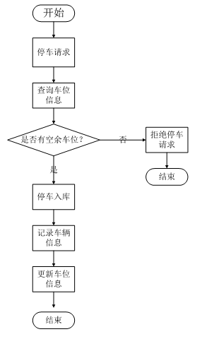
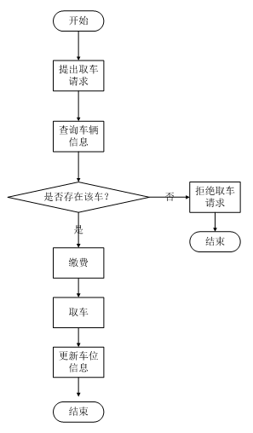
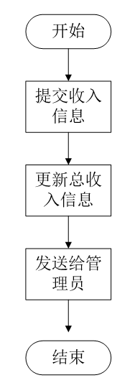
针对所选题目，我们使用模块化的软件体系结构，现选择其中部分进行说明，程序流程图如下图1-1所示。

图1-1 模块流程图（从左至右为停车模块、取车模块、提交信息模块）
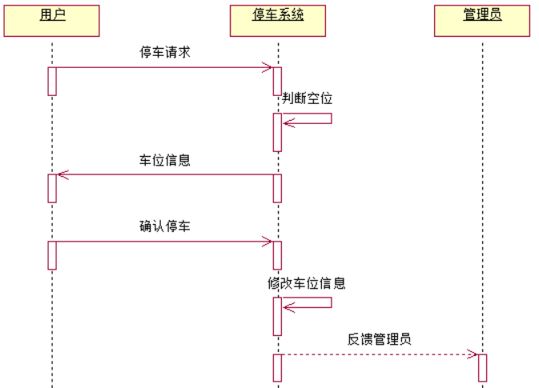
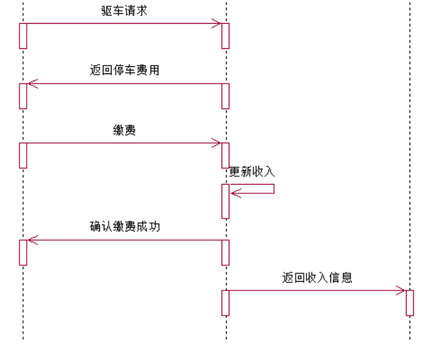
时序图如下图所示

图1-2 时序图

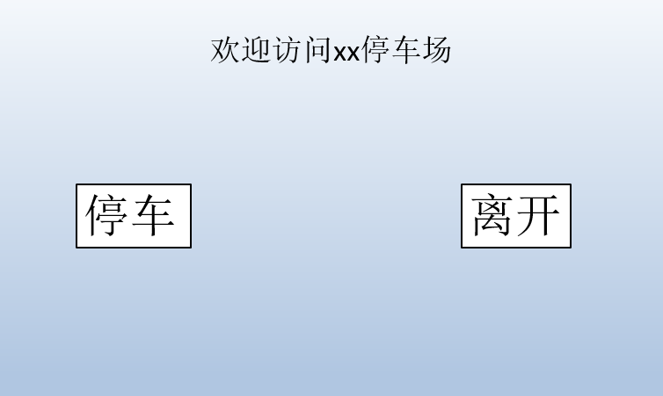
简要界面设计（部分）如下图所示

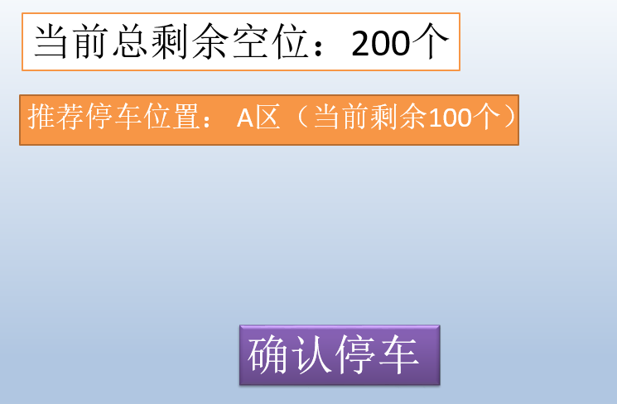
图2-5 停车系统首页

图2-6 停车系统确认停车界面

十、实验结论：

根据实验指导，我们详细地分析了系统的功能模块，成功地绘制出了系统的流程图以及时序图等，并且成功的绘制了系统的原型界面，掌握了系统设计的基本要点，达到实验预期效果。

十一、总结及心得体会：

通过这次实验，我们掌握了如何根据具体的软件需求选择合适的软件体系架构，并且，在实验的过程中，我们掌握了很多系统设计的要点以及细节，基本达到实验课程要求。

十二、对本实验过程及方法、手段的改进建议：

实验过程较为完备，无其他建议

报告评分：
指导教师签字：

